РУКОВОДСТВО ПО СБОРКЕ

ЭЛАСТИЧНЫЙ СБОРНЫЙ БАССЕЙН

MAGIC POOL

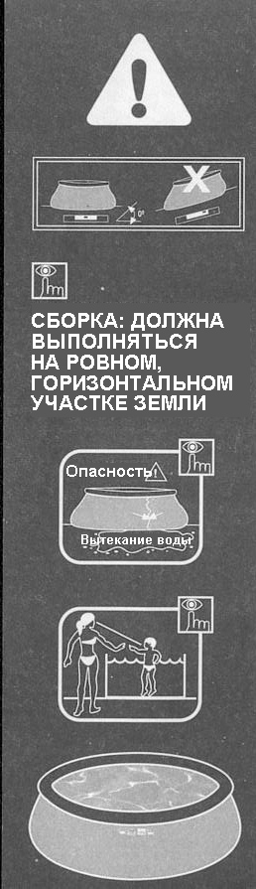
МЕРЫ ПРЕДОСТОРОЖНОСТИ:

ВНИМАНИЕ:

- Перед сборкой и установкой бассейна внимательно прочтите данную инструкцию.
- Из соображений безопасности не устанавливайте бассейн на балконе или на террасе.
- Внимание: Поблизости от места установки бассейна должен быть слив воды для того, чтобы в случае разрушения стенки бассейна не произошло затопления. Рассматривайте свой бассейн как большую дамбу. Если площадка, на которой установлен бассейн, не является горизонтальной, то давление внутри бассейна может разорвать его стенку, и вся вода вытечет из бассейна наружу. Такой большой объем воды может привести к серьезным повреждениям окружающих предметов и даже к травмированию находящихся поблизости людей.
- Никогда не ныряйте в бассейн.
- Для входа в воду и выхода из воды следует пользоваться лестницей.
- Никогда не прыгайте в бассейн с лестницы.
- Во избежание несчастных случаев не оставляйте маленьких детей без присмотра.
- Дети, не умеющие плавать, должны купаться под присмотром взрослых.
- Запрещается пользоваться бассейном ночью и в условиях плохой видимости.
- Вода в бассейне должна всегда быть прозрачной, чтобы было видно дно и можно было определить глубину бассейна.
- Не используйте бассейн, находясь под воздействием алкоголя, медикаментов или наркотиков
- Не разрешайте устраивать в бассейне борьбу и силовые игры

Сохраните эти инструкции для использования их в будущем в качестве справочного материала.

ЕСЛИ У ВАС ПОЯВЯТСЯ ПРОБЛЕМЫ, СВЯЖИТЕСЬ С НАМИ

КОНТАКТНЫЕ ТЕЛЕФОНЫ:

Великобритания:
Тел.: (33) 04 92 28 32 70
Факс: (33) 04 92 28 01 02
e-mail: samuel@gre.es

Важная информация: Гидроизоляционная пленка, которая используется во всех наших бассейнах, может выдерживать воздействие тепла и ультрафиолетовых лучей в течение продолжительного времени. Однако в некоторых климатических условиях и при некоторых применениях качество гидроизоляционной пленки может немного ухудшаться.

 | Диаметр  см | Высота  см | Литры  см | Вес | К-во в ящике | Фильтр  м³/час | Фильтр  м³/час | Лестница  см | Лестница  см | Насос  литры | Код
НР-550 | 550 | 120 | 25 000 | 46 200 | 1 | - | - | - | - | 5 | 980041
НР-450 | 450 | 120 | 15 000 | 35 300 | 1 | - | - | - | - | 5 | 980034
НР-350 | 350 | 100 | 8 000 | 23 400 | 1 | - | - | - | - | 5 | 980027
НР-300 | 300 | 80 | 5 000 | 17 700 | 1 | - | - | - | - | 5 | 980010

KIT/HP-550 | 550 | 120 | 25 000 | 156 000 | 1 | 6 | - | - | 125 | 5 | 980072
KIT/HP-450 | 450 | 120 | 15 000 | 100 000 | 1 | 4 | - | - | 125 | 5 | 980065
KIT/HP-549 | 550 | 120 | 25 000 | 57 700 | 1 | - | 4 | 136 | - | 5 | 200118
KIT/HP-449 | 450 | 120 | 15 000 | 46 800 | 1 | - | 4 | 136 | - | 5 | 200125
KIT/HP-350 | 350 | 100 | 8 000 | 34 250 | 1 | - | 4 | 135 | - | 5 | 970677
KIT/HP-300 | 300 | 80 | 5 000 | 26 700 | 1 | - | 4 | 106 | - | 5 | 980058

ДЕТАЛИ БАССЕЙНА: Перед сборкой бассейна распакуйте все детали и определите их назначение. Разложите гидроизоляционную пленку (L) в тени не менее чем на два часа для того, чтобы пленка после распаковки приняла свою естественную форму. Если вы приобрели набор принадлежностей (насос и лестница), за это время вы сможете собрать лестницу, отрезать профиль и подготовить к установке стенку бассейна, как описано ниже.
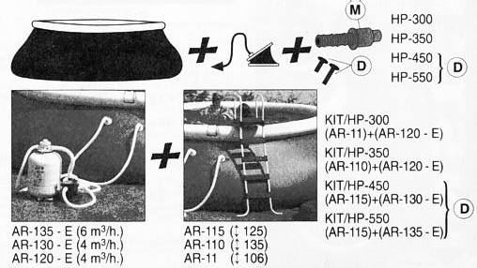

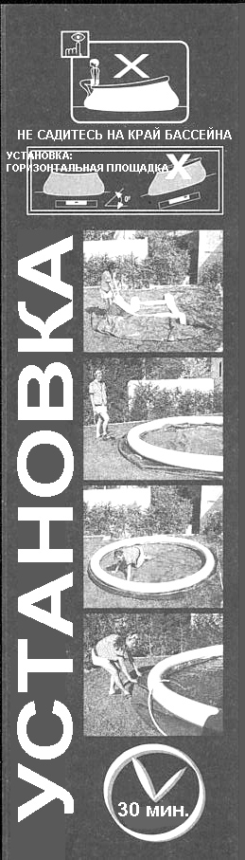
А ВЫБОР МЕСТА ДЛЯ УСТАНОВКИ БАССЕЙНА:

Нужно тщательно выбрать правильное место для установки бассейна, руководствуясь при этом следующими соображениями:

- Площадка должна быть ГОРИЗОНТАЛЬНОЙ, РОВНОЙ, БЕЗ УГЛУБЛЕНИЙ И ВЫСТУПОВ, а также должна быть достаточно чистой (на ней не должно быть грязи).
- Удалите траву и корни, которые в процессе их роста могут повредить гидроизоляционную пленку.
- Место должно быть солнечным и защищенным от ветра.
- Желательно, чтобы поблизости не было деревьев, так как листья будут загрязнять бассейн.
- Подумайте о подводе воды и дренаже, а также об электроэнергии для системы фильтрации.

Б ПОДГОТОВКА ПЛОЩАДКИ ДЛЯ УСТАНОВКИ БАССЕЙНА:

Наши бассейны предназначены для установки на поверхности земли, которая должна быть твердой, абсолютно ровной и чистой. Очистите площадку от корней, палок, камней и т. п.
ПРОВЕРЬТЕ, ЧТО ПЛОЩАДКА ЯВЛЯЕТСЯ АБСОЛЮТНО РОВНОЙ И ГОРИЗОНТАЛЬНОЙ: ПЕРЕД СБОРКОЙ БАССЕЙНА УСТРАНИТЕ ВСЕ НЕРОВНОСТИ.
Если площадка имеет уклон, удалите землю в более высокой части, а не насыпайте землю в более низкой части.
Рекомендуется нанести тонкий слой мелкого песка, который полностью выровняет поверхность земли, а также защитит гидроизоляционное покрытие на дне бассейна от корней, травы и камней.

В УСТАНОВКА БАССЕЙНА:

I. Разметьте место установки бассейна с помощью веревки. Для этого привяжите к одному концу веревки колышек, а ко второму концу веревки привяжите какой-нибудь острый предмет. Воткните колышек в том месте, где будет располагаться центр бассейна, и очертите круг нужного диаметра. Очистите площадку от корней, палок, камней и т. п.
ПРОВЕРЬТЕ, ЧТО ПЛОЩАДКА ЯВЛЯЕТСЯ АБСОЛЮТНО РОВНОЙ И ГОРИЗОНТАЛЬНОЙ: Положите спиртовой уровень на деревянный брусок, длина которого равняется радиусу бассейна, и проверьте горизонтальный уровень по поверхности круга.
ПЕРЕД СБОРКОЙ БАССЕЙНА УСТРАНИТЕ ВСЕ НЕРОВНОСТИ. После подготовки площадки для установки бассейна рекомендуется нанести на него подстилающий слой. Не устанавливайте бассейн на асфальте или на гравии.

II. Поместите камеру бассейна в установленное место, ПОЛНОСТЬЮ РАСПРЯМИТЕ ЕГО И РАЗГЛАДЬТЕ ВСЕ СКЛАДКИ.
III. После того как камера бассейна будет полностью расправлена, накачайте ее с помощь насоса. НЕ ПОЛЬЗУЙТЕСЬ ДЛЯ НАКАЧКИ КАМЕРЫ БАССЕЙНА КОМПРЕССОРОМ! НЕ НАКАЧИВАЙТЕ КАМЕРУ БАССЕЙНА СЛИШКОМ СИЛЬНО! ИМЕЕТСЯ ПРЕДОХРАНИТЕЛЬНЫЙ КЛАПАН (НАЖМИТЕ ДЛЯ ВЫПУСКА ВОЗДУХА).

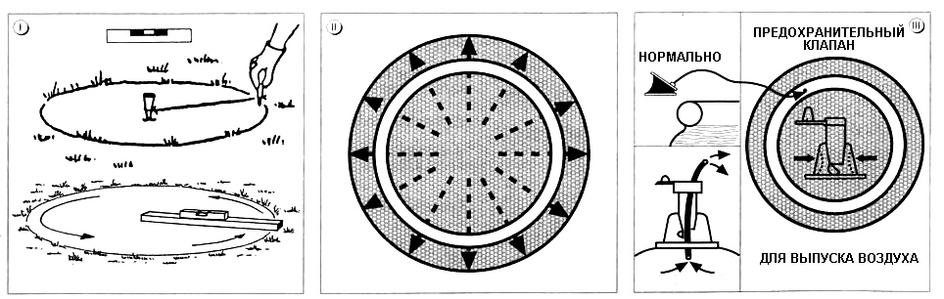

IV. ВНИМАНИЕ: ТОЛЬКО ДЛЯ БАССЕЙНОВ, УКОМПЛЕКТОВАННЫХ БЛОКОМ
- Перед тем как заполнить бассейн водой убедитесь, что были правильно выполнены все подсоединения.
- Перед тем как установить блок фильтра внимательно прочтите инструкции по установке блока фильтра.
- Обрежьте ЗАКРЫТЫЕ КОНЦЫ (С) двух клапанов (А) и (В) по рискам с внешней стороны бассейна.
- Вставьте втулки (D) в каждый клапан с внешней стороны бассейна (до упора). Длинная втулка предназначена для впускного клапана (А), а короткая втулка – для выпускного клапана (В)
- Подсоедините короткий шланг блока фильтра к нижней части плавающего скиммера блока фильтра и закрепите его с помощью хомута (В). Подсоедините второй конец этого шланга к впускному клапану (А) с внутренней стороны бассейна и закрепите его с помощью хомута.
- Подсоедините один из длинных шлангов одним концом к впускному патрубку блока фильтра, а другим концом к впускному клапану (А) с внешней стороны бассейна, закрепите концы шланга хомутами. Для обеспечения надежного крепления шланга хомут должен располагаться как можно ближе к клапану (к бассейну). Проверьте, что втулка (D) находится внутри клапана.
- Подсоедините один конец второго длинного шланга к выпускному патрубку блока фильтра, а другой конец этого шланга подсоедините к выпускному клапану (В) с внешней стороны бассейна, закрепите концы шланга хомутами. Для обеспечения надежного крепления шланга хомут должен располагаться как можно ближе к клапану (к бассейну). Проверьте, что втулка (D) находится внутри клапана.

V Заполнение бассейна водой: заполните бассейн на глубину 2 см. Разгладьте все морщины на дне бассейна и проверьте, что бассейн установлен горизонтально. ЕСЛИ БАССЕЙН НЕ УСТАНОВЛЕН ГОРИЗОНТАЛЬНО, ОПОРОЖНИТЕ ЕГО И ДОБЕЙТЕСЬ ЕГО ГОРИЗОНТАЛЬНОЙ УСТАНОВКИ, ПРОВЕРИВ ПРИ ЭТОМ, ЧТО ПЛОЩАДКА, НА КОТОРОЙ УСТАНАВЛИВАЕТСЯ БАССЕЙН, ЯВЛЯЕТСЯ АБСОЛЮТНО РОВНОЙ. После того как бассейн будет установлен горизонтально, продолжите его заполнение до того места, где начинается надувная камера бассейна.
ВНИМАНИЕ: Наличие капель воды на блоковых стенках бассейна является следствием выхода влаги из материала бассейн, из которого изготовлен бассейн. Через несколько недель это прекратится. Эти капли стекают с боковых стенок бассейна вниз, в результате чего внизу образуется сырость, как в случае конденсации влаги на стенках бассейна. ЭТО, НИ В КОЕМ СЛУЧАЕ, НЕЛЬЗЯ СЧИТАТЬ ДЕФЕКТОМ ИЗДЕЛИЯ.

ОПОРОЖНЕНИЕ БАССЕЙНА: подсоедините один конец садового шланга к сливному отверстию бассейна, а другой конец шланга направьте в то место, куда будет сливаться вода. Если вода содержит хлор или хлорную известь, не используйте ее для полива растений. Другой способ опорожнения бассейна: Для слива воды из бассейна используйте шланг от фильтра с самым малым сечением. Закрепите на одном конце этого шланга груз, и погрузите его в бассейн. После этого опустите весь шланг в бассейн, чтобы из него вышел весь воздух. Плотно зажмите одной рукой конец шланга под водой и переместите его в место слива. Отпустите руку, после этого вода начнет вытекать из бассейна. Для облегчения операции опорожнения бассейна имеется переходник М, с помощью которого вы можете подсоединить шланг для отвода воды в место слива.
Подготовка к хранению: После опорожнения бассейна вымойте пластик с мылом и тщательно высушите. НЕ ПОЛЬЗУЙТЕСЬ ДЛЯ ЧИСТКИ БАССЕЙНА АБРАЗИВНЫМИ ЧИСТЯЩИМИ СРЕДСТВАМИ. ХРАНИТЕ БАССЕЙН В СУХОМ МЕСТЕ. Перед установкой заплат очистите и высушите поверхность.
ПОДГОТОВКА К ЗИМЕ: Оставьте бассейн заполненным водой. Желательно установить на бассейн зимнюю крышку.

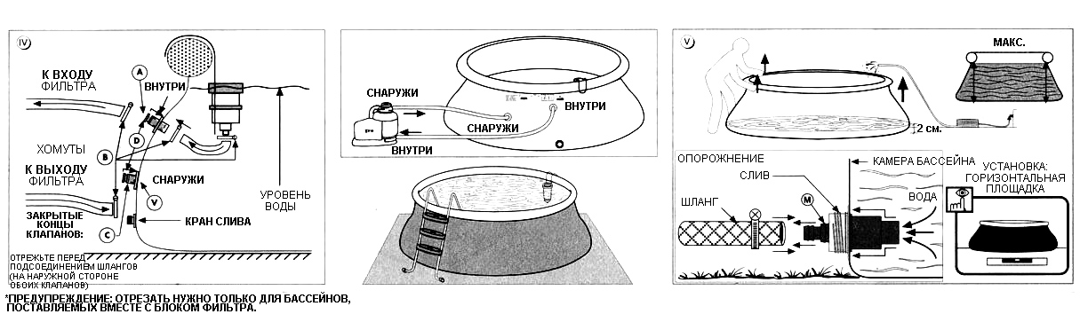
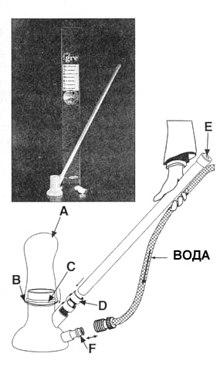
УСТРОЙСТВО ДЛЯ ЧИСТКИ ДНА БАССЕЙНА Y-10

СИСТЕМА ДЛЯ ЧИСТКИ ДНА БАССЕЙНА"VENTURI" .

СБОРКА И ИСПОЛЬЗОВАНИЕ

СБОРКА: Вставьте фильтр А в верхнее отверстие устройства для чистки дна бассейна и вставьте резиновое стопорное кольцо В под верхнюю часть С. Затем введите один конец трубки из ПВХ в отверстие D, а другой конец трубки закройте резиновой пробкой Е. Возьмите садовый шланг с быстроразъемным соединителем (полдюйма) и подсоедините его к устройству для чистки дна бассейна в точке F.

ИСПОЛЬЗОВАНИЕ: Откройте водопроводный кран с нормальным напором воды, и ваше устройство для чистки дна бассейна начнет работать. Для облегчения работы при использовании этого устройства рекомендуется держать шланг вместе с трубкой из ПВХ.
Вода, направленная на дно бассейна, образует восходящий поток, который собирает грязь и осаждает ее на фильтре А. Когда дно бассейна станет чистым, закройте водопроводный кран, снимите фильтр А и очистите его, чтобы подготовить для следующего использования.

УХОД ЗА ВОДОЙ В БАССЕЙНЕ

А - ОБНОВЛЕНИЕ ВОДЫ В БАССЕЙНЕ:
Вода в бассейне должна постоянно обновляться путем циркуляции и обработки, либо путем добавления свежей воды.
Около 5 % от всего объема воды в бассейне необходимо пополнять каждые 24 часа.
Количество воды в бассейне может уменьшаться по нескольким причинам:
1 - Естественное испарение воды
2 - Выплескивание воды в процессе купания
3 - Нормальная чистка бассейна
4 - Утечка воды из-за наличия в бассейне течей

Б - ПАРАМЕТРЫ ВОДЫ В БАССЕЙНЕ, КОТОРЫЕ НЕОБХОДИМО КОНТРОЛИРОВАТЬ:
- Водородный показатель (pH) должен быть не меньше 7 и не больше 7,8, оптимальное значение рН лежит в диапазоне между 7,2 и 7.6.
- Общее содержание хлора не должно превышать 0,6 г/м³.
- Вода в бассейне всегда должна быть прозрачной
- Содержание меди: не больше 3 г/м³.
- Щелочность воды: содержание карбоната кальция в пределах от 75 до 250 г/м³.
- Жесткость воды: от 175 до 300 г/м³.

В - ПРОВЕРКА ОСНОВНЫХ ПАРАМЕТРОВ ВОДЫ В БАССЕЙНЕ:
- Проверка pH: если значение pH воды находится вне диапазона оптимальных значений, то возможно раздражение глаз и кожи, а также коррозия металлических деталей; вода приобретает темный цвет и образуется накипь.
- Необходимо ежедневное обновление воды в бассейне не менее чем на 5 %.
- Необходимо ежедневно чистить бассейн на уровне поверхности воды, а также дно бассейна.
- Вода в бассейне должна иметь приемлемую жесткость.
- Удаляйте бактерии и водоросли.
- Добавляйте вечером нужное количество химикатов для обработки воды.

Г - ХИМИЧЕСКАЯ ОБРАБОТКА ВОДЫ В БАССЕЙНЕ:
Правильная химическая обработка воды в бассейне должна включать в себя добавление следующих химикатов: бактерициды, альгициды, химические реактивы, регулирующие значение pH, а также флокулянты (хлопьеобразующие агенты).

Д - РУКОВОДЯЩИЕ УКАЗАНИЯ ПО ВЫПОЛНЕНИЮ ХИМИЧЕСКОЙ ОБРАБОТКИ ВОДЫ В БАССЕЙНЕ
Большинство проблем, связанных с качеством воды в бассейне, могут быть вызваны одной из перечисленных причин.
- Недостаток свободного хлора: проверка с помощью индикатора хлора показывает содержание менее 0,6 г/м³ (бледно розовый цвет или бесцветный).
- Слишком высокое значение рН: проверка с помощью индикатора рН показывает значение рН больше 7,8 (красный цвет).
- Слишком низкое значение рН: проверка с помощью индикатора рН показывает значение рН меньше 7,2 (желтый цвет).
- Присутствие железа, меди, марганца, и т. д. Это зависит от качества воды, которая используется для заполнения бассейна.
- Слишком жесткая вода. Это зависит от качества воды, которая используется для заполнения бассейна.
- Наличие водорослей.

Для решения этих проблем следует использовать один из следующих методов:
- Отрегулируйте значение рН в диапазоне от 7,2 до 7,8. Если значение рН меньше 7,2, добавляйте щелочной реактив до тех пор, пока не будет получено нужное значение рН. Если значение рН больше 7,8, добавляйте кислотный реактив до тех пор, пока не будет получено нужное значение рН.
- Быстрое хлорирование.
- Вечером добавьте в воду флокулянт, и оставьте на ночь. Утром очистите дно бассейна.
- Частично опорожните бассейн и заполните его свежей водой.

Е - МЕРЫ ПРЕДОСТОРОЖНОСТИ ПРИ РАБОТЕ С ХИМИКАТАМИ:
При работе с химикатами следует соблюдать следующие меры предосторожности:
- Пользуйтесь перчатками для того, чтобы защитить руки, и пользуйтесь маской или очками для того, чтобы защитить глаза.
- Не курите, так как многие химические реактивы являются горючими.
- После работы с химикатами, перед тем как принимать пищу или курить, вымойте руки и лицо.
- Не оставляйте контейнеры с химическими реактивами с незакрытыми крышками. Химические реактивы всегда должны храниться в закрытых контейнерах.
- Химические реактивы всегда должны храниться в чистом месте.
- Не используйте повторно пустые контейнеры для химических реактивов.
- Не перемещайте химические реактивы из их оригинальных контейнеров в другую упаковку.
Химические реактивы должны храниться следующим образом:
- В прохладном месте.
- На них не должны падать прямые солнечные лучи.
- В хорошо проветриваемом месте.
- Этикетки должны быть разборчивыми, а контейнеры герметичными.

ПРОВЕРКА | РЕШЕНИЕ | СИМПТОМЫ
а - ПРОВЕРКА рН  рН ниже 7,0  рН выше 7,8 | Добавьте реактив, повышающий рН  Добавьте реактив, понижающий рН | Зеленая вода  Резь в глазах  Мутная вода  Водоросли
б - ПРОВЕРКА СОДЕРЖАНИЯ ХЛОРА  Ниже 0,6 промиля | Добавьте порошок, содержащий хлор  Добавьте таблетки, содержащие хлор  Всегда пользуйтесь дозатором | Зеленая вода  Водоросли  Резь в глазах
в - ПРОВЕРКА НАЛИЧИЯ ВОДОРОСЛЕЙ | Добавьте альгицид  Дайте воде отстояться в течение ночи, а на следующий день очистите дно бассейна | Зеленая вода  Водоросли
г - ЗАМЕНА ВОДЫ | Заменяйте каждый день не менее 5 % всей воды в бассейне
ПРИНАДЛЕЖНОСТИ ДЛЯ ВАШЕГО ПЛАВАТЕЛЬНОГО БАССЕЙНА
Устройство для чистки дна бассейна; набор для обработки воды в бассейне; лестница для бассейна; крышки для бассейна; комплект Mini-pool; реактив, повышающий рН; реактив, снижающий рН; порошок, содержащий хлор; таблетки, содержащие хлор; альгициды; тестер воды в бассейне; таблетки для тестера воды в бассейне, плавающий термометр; скиммер для очистки поверхности воды

В плавающий буй для хлорирования воды можно поместить таблетки и спустить его на воду.

ПРИНАДЛЕЖНОСТИ И РЕАКТИВЫ ДЛЯ УХОДА ЗА ВОДОЙ В БАССЕЙНЕ
ОБОЗНАЧЕНИЕ | ИЗДЕЛИЕ | ОПИСАНИЕ | ИСПОЛЬЗОВАНИЕ И ДОЗИРОВКА
Y-10  AR-2063 | УСТРОЙСТВО ДЛЯ ЧИСТКИ ДНА БАССЕЙНА | Используется для чистки дна и стенок бассейна | Подсоединяется к водопроводному крану и собирает частицы грязи со дна и со стенок бассейна
AR-125  AR-120  AR-12  AR-135  AR-130 | ФИЛЬТРЫ | Электрические  Могут использоваться для бассейна | Имеется инструкция
AR-115  AR-110  AR-11 | ЛЕСТНИЦА | Съемная  Окрашена нетоксичной краской | Облегчает вход в бассейн и выход из бассейна
AR-10 | НАБОР ДЛЯ ОБСЛУЖИВАНИЯ | Хлор и альгицид | См. Хлор и Альгицид
AR-90  AR-9 | НАБОР АНАЛИЗАТОРОВ | Анализ содержания хлора и определение рН | Подробности в инструкции, сопровождающей набор.
AR-80  AR-81  AR-83 | КАРТРИДЖИ ДЛЯ ФИЛЬТРОВ | Из полистирола (моющиеся) | Вставляется в отсек для обработки воды
AR-7  AR-70  AR-71 | БУЙ ДЛЯ ХЛОРИРОВАНИЯ ВОДЫ | Используется для хлорирования воды в бассейне | Вставьте таблетки, содержащие хлор, и опустите на воду.  Загрузите вечером нужную дозу.
AR-41  AR-40 | АЛЬГИЦИД (жидкость)  ЭФФЕКТИВНЫЙ БАКТЕРИЦИД И АЛЬГИЦИД | Убивает всех микробов (высокоэффективное дезинфицирующее и бактерицидное действие)  Действует мгновенно, сохраняет активность в течение длительного времени.  Устраняет риск заражения и распространения инфекции.  Сохраняет чистоту и прозрачность воды в течение длительного времени.  Стенки и дно бассейна остаются чистыми и нескользкими.  Не раздражает глаза, слизистую оболочку и кожу.  Контейнеры 1-5 л. | ПЕРВОНАЧАЛЬНАЯ ОБРАБОТКА  1 л альгицида на 50 м³ воды.  ТЕКУЩАЯ ОБРАБОТКА  1/2 л альгицида на 50 м³ воды в неделю, или 150 см³ через день, или 75 см³ каждый день.  Разбрызгивается прямо в воду бассейна.
AR-31  AR-30 | ХЛОР (гранулы)  БЫСТРОЕ РАСТВОРЕНИЕ  Для очень быстрого хлорирования воды в бассейне | Благодаря мгновенному действию, идеально подходит для первоначального хлорирования и сверхбыстрого хлорирования.  Добавляется прямо в воду, растворяется до того, как опускается на дно бассейна.  Не содержит гипохлорита и солей кальция.  Нейтральное вещество.  Контейнеры 1-5 кг. | ПЕРВОНАЧАЛЬНАЯ ОБРАБОТКА  150-250 г на 50 м³ воды.  ТЕКУЩАЯ ОБРАБОТКА  90-180 г на 50 м³ воды в день (лучше всего добавлять вечером)  Добавляется прямо в воду бассейна.  Дозировка может зависеть от температуры, количества солнечных часов, количества купальщиков и т. п.
AR-2  AR-20 | ТАБЛЕТКИ ТРИХЛОРИДА | Таблетки 200 г с содержанием хлора 90 % для дезинфекции и обработки воды.  Контейнеры 1-5 кг. | ПЕРВОНАЧАЛЬНАЯ ОБРАБОТКА  2 быстрорастворимых таблетки трихлорида на 50 м³ воды.  ТЕКУЩАЯ ОБРАБОТКА  После получения нужного значения рН помещайте в корзинки скиммеров по 1 таблетке на каждые 15 м³ воды через каждые 7 дней.
AR-1  AR-105 | ПЛАВАЮЩИЙ ТЕРМОМЕТР | Буй с термометром для измерения температуры воды | Вставьте термометр в буй и оставьте его в бассейне.
AR-0  AR-106 | СКИММЕР ДЛЯ УДАЛЕНИЯ ЛИСТЬЕВ | Алюминиевый шест с пластиковой сеткой | Используется для удаления с поверхности воды листьев, веток, и т. п.
CHP | КРЫШКА ДЛЯ УБИРАЮЩЕГОСЯ БАССЕЙНА | Предотвращает попадание в бассейн листьев, веток, насекомых и т. п. | Установите крышку на бассейн и закрепите ее с помощью крючков на ножках бассейна

ПРИНАДЛЕЖНОСТИ ДЛЯ БАССЕЙНА
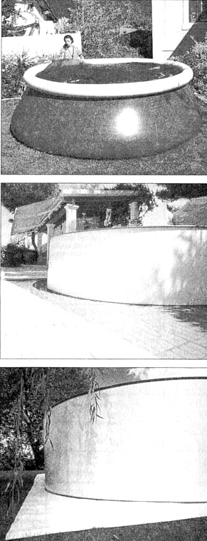
ИЗОТЕРМИЧЕСКАЯ КРЫШКА

CНР-550 | 450 | 445
CНР-450 | 350 | 345
CНР-350 | 300 | 295
CНР-300 | 250 | 245

КОВЕР ДЛЯ ПОЛА
TPR-650 | 650 | 700x700
TPR-550 | 550 | 600x600
TPR-450 | 450 | 500x500
TPR-400/350 | 400/350 | 400x400
TPR-300/240 | 300/240 | 300x300

ГИДРОИЗОЛЯЦИОННОЕ ПОКРЫТИЕ ДЛЯ ДНА
MPR-650 | 650 | 650x650
MPR-550 | 550 | 550x550
MPR-450 | 450 | 450x450
MPR-400 | 400 | 400x400
MPR-350 | 350 | 350x350

